«ВЕСНА В ОКНО СТУЧИТЬСЯ …»
Художественно – эстетическое развитие
Тема (лепка) «Светофор» Программное содержание: Продолжить знакомить детей с светофором; закреплять умение раскатывать пластилин круговыми движениями и сплющивать; формировать умение располагать круги друг над другом прижимая их к картону; воспитывать аккуратность в работе с пластилином.
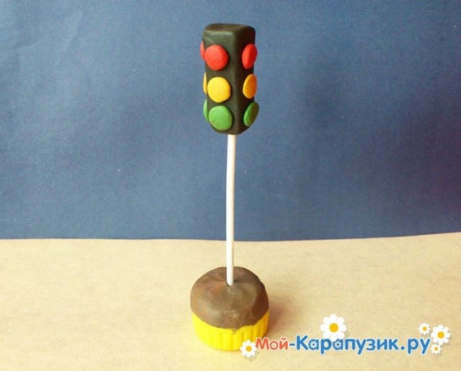
- предложите ребенку вместе слепить «Светофор» Скатать «колобки»
разного цвета. Пример «Светофора» на иллюстрации

- Расскажите ребенку «Для чего нужен светофор?»
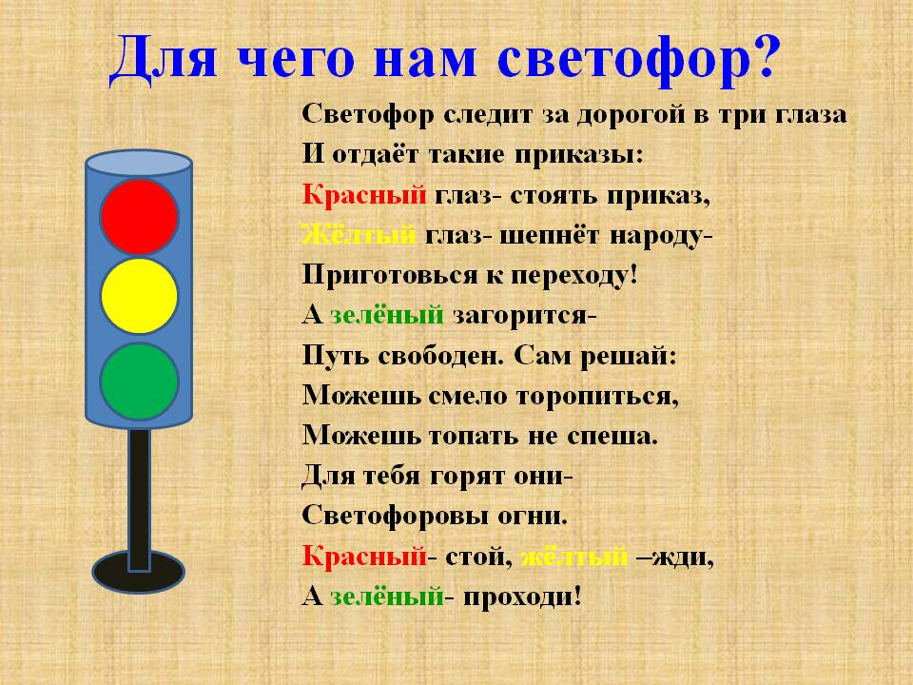
Познавательно – исследовательская деятельность «Познание»
Тема: «Желтые одуванчики»
Программное содержание: Обогащать и уточнять представления детей о весенних растениях, научить узнавать и называть их, различать по цвету, строению. Вызвать радость от непосредственного общения с природой
- Рекомендуем, показать ребенку иллюстрацию «Одуванчик»

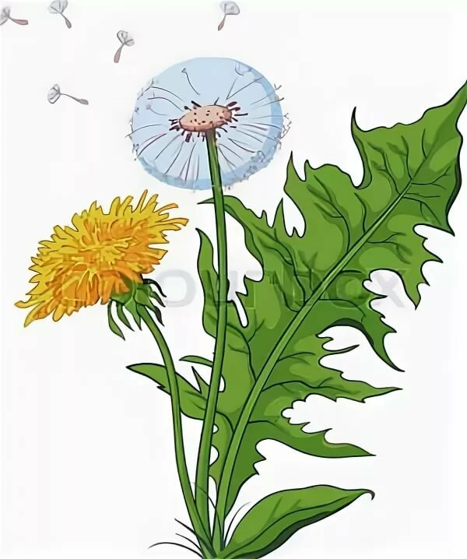

- Прочитайте ребенку стихотворение
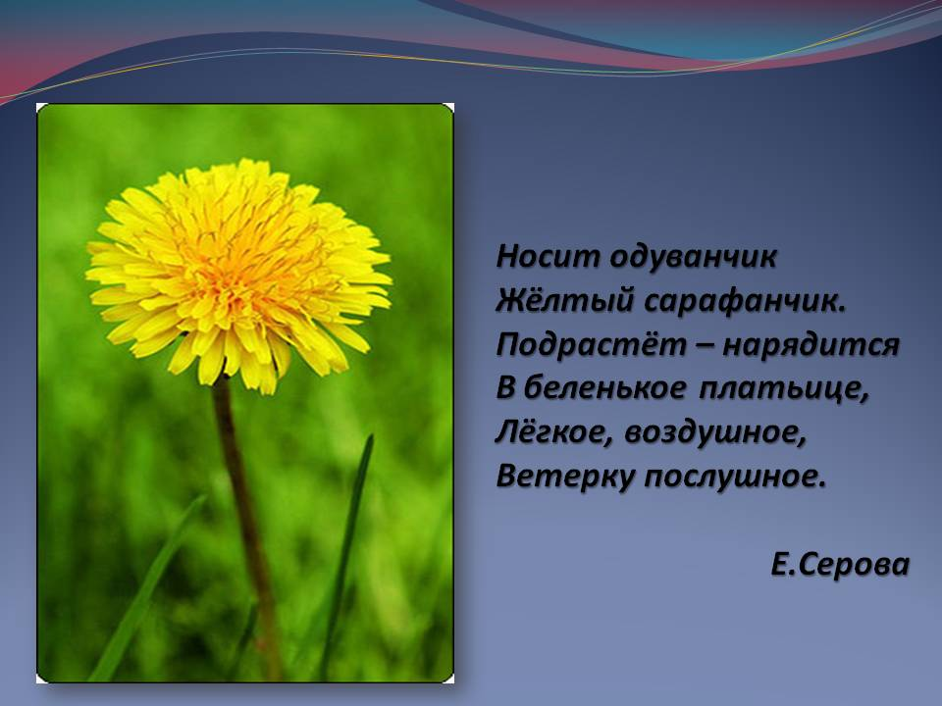

Коммуникативная деятельность «Речевое»
Тема: «Мебель»
Программное содержание: Повторить с детьми названия предметов мебели.
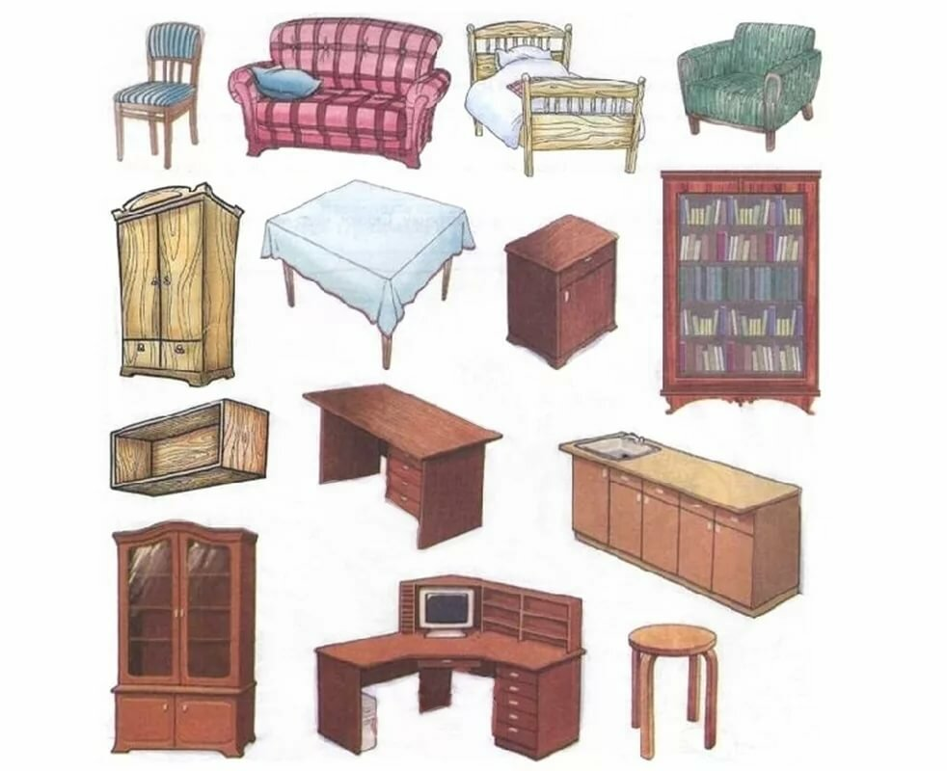
- Рассмотрите иллюстрации «Мебель». Объясните ребенку «Для чего нужен тот или иной предмет»

- Предложите ребенку послушать аудио – сказку «Три медведя». Спросите ребенка: «На чем сидела девочка?», «На чем девочка спала?», «Что из мебели было в комнатах?». Помогите малышу с ответами.

Познавательно – исследовательская деятельность «Сенсорика»
Тема: «Геометрические фигуры»
Программное содержание: Повторить с ребенком названия геометрических фигур
- Повторите с ребенком названия фигур и цветов
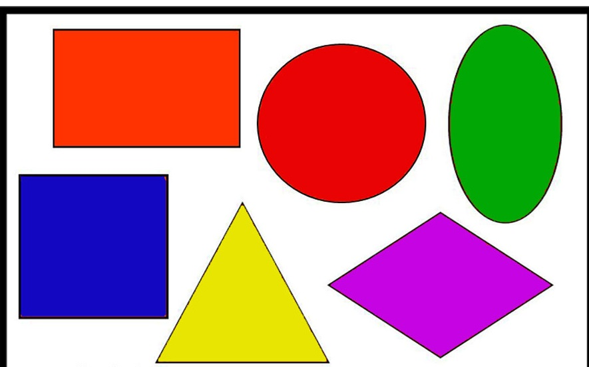

- Поиграйте с малышом в пальчиковую гимнастику

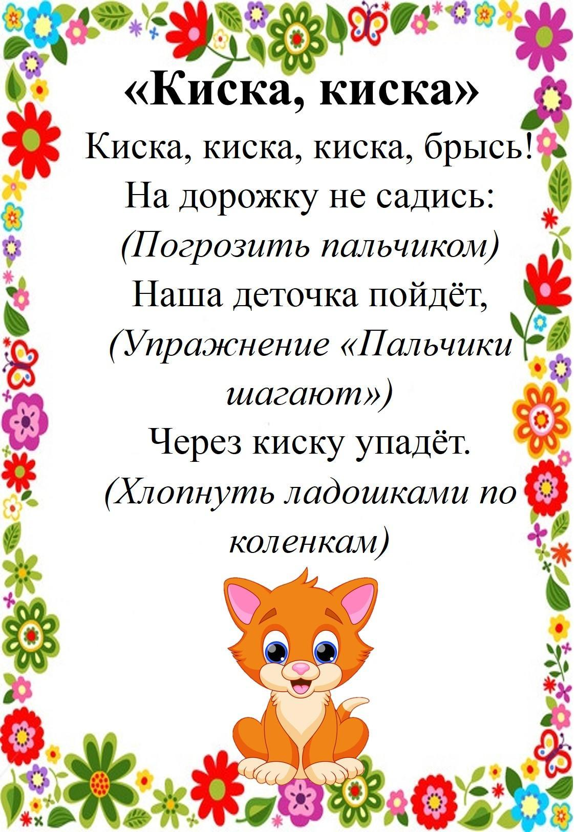

Развитие мелкой моторики
Тема «Паутинка»
Цель: Развитие хватания развитие ручной ловкости. Развитие соотносящих действий рук; развитие тонкой моторики пальцев рук; развитие силы пальцев; продолжать формировать навыка действий по расстегиванию и застегиванию прищепок.

- Покажите малышу теневой театр «Паучок» . Предложите малышу повторить за вами

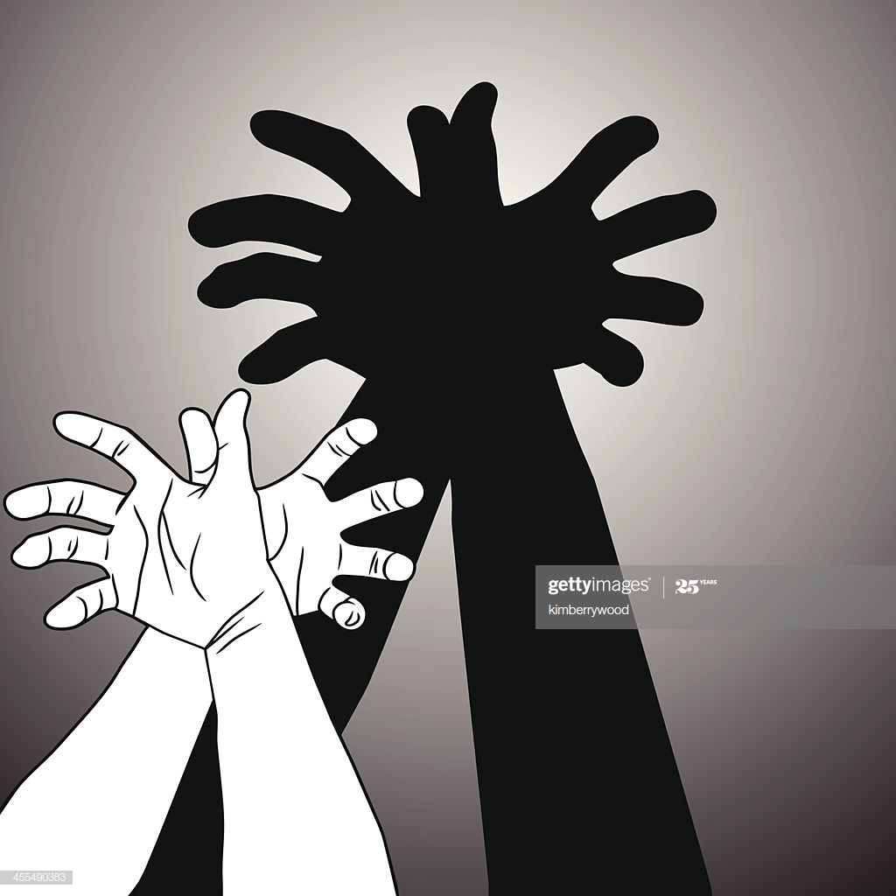

- Рассмотрите изображение «Паучок». Рекомендуем к чтению К.Чуковский «Муха – цокотуха»
